Lunar Lander
Colocación de elementos para pantalla horizontal:
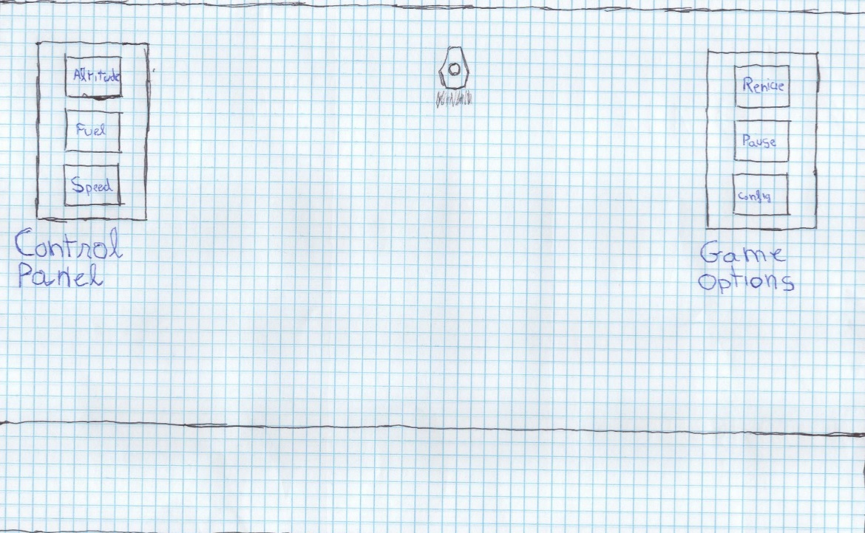
La colocación será la siguiente: La nave espacial irá en el centro de la pantalla, el panel de control y las opciones de juego irán cada una a un lado (con tres opciones cada una de ellas.
Colocación de elementos para pantalla de móvil:
  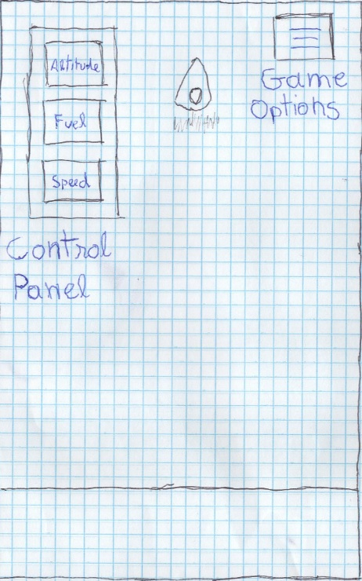 |  | 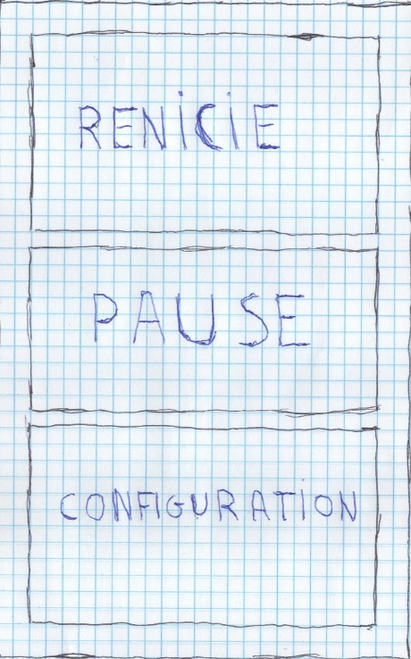
La colocación será la siguiente: La nave espacial estará en el centro de la pantalla y el panel de control al lado izquierdo de la pantalla. Las opciones del juego se mostrarán en un botón a modo que el usario al pulsar ese boton se despliega la pantalla de la derecha con sus opciones.
Propuestas para la nave:
Para la nave hay dos propuestas:
 | Formato: png  Dimensiones: 99 x 75  Tamaño: 2,64kB
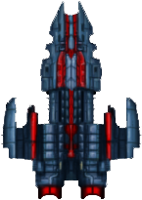 | Formato: png  Dimensiones: 145 x 205  Tamaño: 31,5kB

